Lignes directrices pour la tenue du registre continu des membres
Le registre continu des membres désigne un répertoire qui contient le nom de tous les membres de la paroisse. Il est régi par les règles de base suivantes :
- Les noms y sont entrés par ordre chronologique à mesure que les membres sont accueillis dans la paroisse.
- Dans le registre, un numéro unique et séquentiel est attribué à chaque nouvelle personne qui devient membre.
- Lorsqu’une personne membre meurt, quitte la paroisse ou est radiée à la suite d’une décision du conseil des anciens et des anciennes ou du conseil de paroisse, cette information est inscrite dans la colonne appropriée.
- Aucun nom n’est biffé ni effacé.
Règles pour chaque colonne
Contrôle | Généralement, cette colonne sert à indiquer les personnes qui ne sont plus membres, ce qui permet d’obtenir cette information rapidement en parcourant la page.
Nº registre | Ce numéro permanent est attribué à chaque personne membre lorsque son nom est inscrit dans le registre continu des membres. Pour chaque nouvelle entrée, utilisez le prochain numéro de la séquence.
Nom | Formez bien les majuscules et les minuscules de sorte qu’elles soient facilement repérables dans un nom. Évitez de tout écrire en majuscules.  Inscrivez d’abord le nom de famille, suivi d’une virgule, puis les prénoms ou les initiales.  N’utilisez pas les titres M., Mme, Mlle, Dr, etc.  p. ex. de Vil, Cruella ()  DE VIL, CRUELLA ()  de Vil, Dre Cruella ()  de Vil, Mme Damian ()
Référence | Cette colonne sert à inscrire l’adresse de la personne au moment où elle devient membre de la paroisse. Elle n’est jamais mise à jour, même si la personne déménage.
Accueil | Entrez la date à laquelle la personne est devenue membre de la paroisse.
Comment? | Indiquez de quelle façon la personne est devenue membre en employant l’une des abréviations suivantes :  T par certificat de transfert d’une autre paroisse.  R par réaffirmation de la foi. Cela s’applique à une personne déjà baptisée et confirmée, mais qui est considérée comme n’étant plus active et pour laquelle aucun certificat de transfert ne peut être délivré.  C par confirmation (qu’on appelle parfois la profession de foi). Cette catégorie comprend le baptême d’adultes.  Si une autre méthode d’accueil doit être consignée, choisissez une abréviation logique et inscrivez l’explication dans une note en bas de page.
Provenance du certificat | Cette colonne sert, lors du transfert d’une personne membre, à indiquer le nom de la paroisse à partir de laquelle cette personne effectue le transfert.
Radiation | Entrez la date à laquelle la personne cesse d’être membre de la paroisse.
Comment? | Indiquez de quelle façon la personne cesse d’être membre en employant l’une des abréviations suivantes :  T par certificat de transfert de cette paroisse  D par le décès de la personne  A par une décision du conseil des anciens et des anciennes (ou P pour conseil de paroisse)  L’instance dirigeante est chargée de réviser le registre continu des membres au moins une fois par année. Si des personnes membres inactives demeurent absentes trop longtemps selon l’avis de l’instance dirigeante (peut-être trois ans), il devrait y avoir une indication de radiation à côté de leur nom. Toutefois, il faut avoir tenté de communiquer avec elles avant de procéder à la radiation, par courtoisie.  Inscrivez aux procès-verbaux du conseil des anciens et des anciennes ou du conseil de paroisse toutes les décisions de radiation d’un nom dans le registre des membres.  Si une autre méthode de radiation doit être consignée, choisissez une abréviation logique et inscrivez l’explication dans une note en bas de page.
Notes en bas de page | Au besoin, laissez quelques lignes en blanc au bas de chaque page afin de pouvoir y consigner des notes complémentaires. Pour ce faire, ajoutez un astérisque à la fin du nom. Dans l’espace en bas de page, faites précéder d’un astérisque le numéro de l’entrée qui correspond au renvoi, puis inscrivez la note complémentaire. Les notes en bas de page servent à donner des explications pour des irrégularités.  p. ex. * 104 Date du décès inconnue  * 127 Nom marital : Bell  * 176 Confession de foi : Profession d’un double engagement : Église catholique romaine et Église Unie

Registre continu des membres – Foire aux questions
Qu’est-ce que le registre continu des membres?
Le registre continu des membres désigne un répertoire complet dans lequel est inscrit le nom de toutes les personnes qui ont été confirmées en tant que membres d’une paroisse depuis ses débuts.
Sous quelle forme se présente le registre continu des membres?
En règle générale, le registre continu des membres désigne une liste de noms écrite à la main dans un registre relié ou un grand livre. Si la paroisse a été créée il y a plusieurs années, il est fort probable que la liste complète de toutes les personnes qui ont été confirmées en tant que membres s’étale sur plusieurs volumes. Le Centre de distribution de ressources de l’Église Unie vend des registres reliés ainsi que des feuilles de grand livre que l’on peut acheter en ligne.
Comment pouvons-nous inclure le nom de toutes les personnes qui ont été confirmées en tant que membres si nos dossiers ne remontent pas aussi loin?
Idéalement, tous les noms sont consignés. Cependant, plusieurs paroisses ne l’ont pas fait parce qu’elles ne disposaient pas d’un système officiel pour inscrire les noms dès la fondation de la paroisse ou parce que les registres ont été perdus. En tout temps, il est possible de constituer un registre continu des membres en commençant par y inscrire toutes les personnes qui sont actuellement membres de la paroisse. On tient à jour le registre continu des membres en y ajoutant le nom de toutes les nouvelles personnes qui deviennent membres de la paroisse.
Qu’entend-on par membre?
Lorsqu’une personne est baptisée dans une paroisse, la plupart du temps alors qu’elle est enfant, elle devient membre baptisé de l’Église universelle. Lorsqu’une personne faisant partie de l’Église Unie prononce ses vœux de baptême à l’adolescence ou à l’âge adulte au moyen d’une profession de foi publique, elle devient alors membre confirmé de la paroisse et, par conséquent, de l’Église Unie du Canada.
Est-ce que le registre continu des membres et la liste actuelle des membres désignent la même chose?
Non, il ne faut pas confondre les deux. La liste actuelle des membres ne comprend que les noms du registre continu des membres pour lesquels il n’y a aucune mention de radiation. Les deux listes sont des dossiers distincts et ne doivent pas être utilisées de façon interchangeable.
Qui a la responsabilité de tenir à jour le registre continu des membres?
Les dossiers des affiliations étaient traditionnellement du ressort du conseil des anciens et des anciennes. Auparavant, il était d’usage pour les paroisses de désigner une personne responsable qui assumait le poste de registraire. La plupart des paroisses sont maintenant passées à une structure de conseil et plusieurs d’entre elles n’ont plus personne qui agit comme registraire. La tenue des dossiers d’affiliation se fait désormais sous la supervision d’une personne qui est membre du personnel administratif au bureau paroissial ou du personnel ministériel.
Pouvons-nous conserver le registre continu des membres sous forme de tableau Excel ou dans une base de données?
Il faut toujours conserver le registre continu des membres en format papier. Les versions électroniques (Word, Excel) ne sont pas acceptables.
N’est-il pas plus facile de trouver un nom si le registre continu des membres suit l’ordre alphabétique?
C’est trop difficile de tenir soigneusement à jour un registre alphabétique au fil du temps. Pour faciliter la recherche d’un nom, utilisez un index alphabétique par noms de famille, auquel s’ajoute le numéro correspondant du registre.
Exemple d’entrées (partielles) dans le registre Exemple d’index alphabétique
Nom | Nº registre
Burns, George | 382
de Vil, Cruella | 2
Diller, Phyllis | 4
Flintstone, Fred | 3
Mouse, Minnie | 1
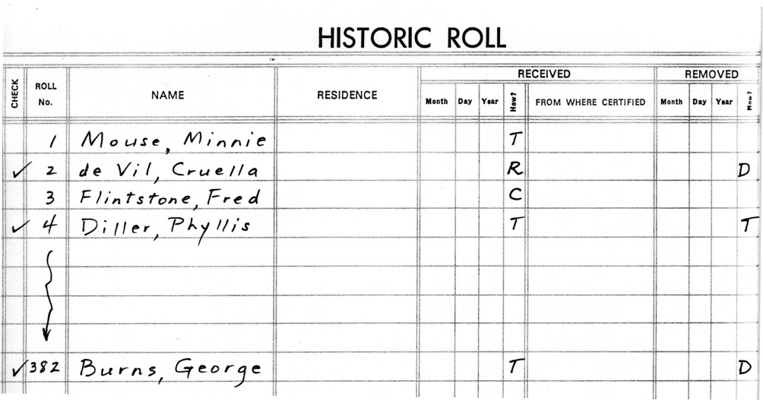
Au moment de radier une personne qui est décédée, faut-il utiliser la date de décès, la date d’inscription du nom dans le procès-verbal du conseil des anciens et des anciennes ou la date à laquelle nous avons appris son décès?
Lorsqu’une personne membre décède, la date de son décès est la date à inscrire dans la colonne Radiation. Dès qu’il y a décès, la personne est automatiquement radiée des membres actifs. Toutefois, son nom n’est jamais retiré du registre continu des membres.
Que faire si la date du décès n’est pas connue?
Si cette date est inconnue, inscrivez la date à laquelle le conseil des anciens et des anciennes a radié le nom. Dans la mesure du possible, ajoutez une note en bas de page, p. ex., décédé avant, de sorte que la date de radiation dans ce cas-ci ne soit pas confondue avec la date du décès.
Il arrive régulièrement que des membres passent d’une paroisse de l’Église Unie à une autre. Mais si une personne change de confession, s’agit-il toujours d’un transfert?
Oui, il s’agit bien d’un transfert au sein de l’Église chrétienne ou vers une autre confession.
Si une personne devient membre du personnel ministériel, elle demeure affiliée à son consistoire jusqu’à sa retraite. Que faut-il inscrire dans le registre continu des membres?
Inscrivez dans le registre continu des membres que cette personne a été ordonnée ou consacrée et que son nom a été ajouté au registre du consistoire.
Lorsqu’une personne est transférée à l’extérieur et qu’elle revient par la suite, faut-il lui attribuer un nouveau numéro dans le registre ou garde-t-elle le numéro de registre de départ?
Attribuez-lui un nouveau numéro de registre, surtout parce qu’il n’y a pas suffisamment d’espace à l’emplacement initial pour ajouter d’autres renseignements. De plus, le nouveau numéro indique que cette personne était partie. Toutefois, il est important d’inclure un renvoi entre les deux numéros (dans CHAQUE entrée) afin de pouvoir suivre les données de la personne.

